EMBARGO 30 de março / 8h30 CET

WATCHES & WONDERS 2022

NOVIDADES 2022 QUE CONFIRMAM O KNOW-HOW
DA BAUME & MERCIER EM MATÉRIA DE DESIGN RELOJOEIRO

Conceber uma peça de relojoaria como se fosse um objeto de design. É preciso um espírito visionário apaixonado pela forma e pelo volume para imaginar relógios de bolso extra planos para homens e relógios jóia a usar no dedo ou ao pescoço para senhoras. Desde os anos 1920, Paul Mercier, ajudado pelo savoir-faire técnico de William Baume, capta a evolução da sociedade. Esta fantasia e esta modernidade inerente à Maison conquistam um sucesso enorme e caracterizam a griffe estética, ainda visível hoje, da Baume & Mercier.

“Why not combine the dependability and precision of a watch of the highest quality with the lightness and appeal of contemporary esthetics?
People want freshness, beauty, lightness.”

Quote from The Saga – The history book of Baume & Mercier

Guiadas por um espírito modernista e inovador, as coleções de ontem continuam se impondo através de sua contemporaneidade e de sua forma vanguardista ingressando nas coleções atuais com o impulso criativo da Maison, em permanente renovação. Elas são todas um testemunho, à sua maneira, do amor pelo design, da paixão pela forma e da vontade de audácia, que a Baume & Mercier tem em seu ADN desde que William Baume encontrou Paul Mercier. Desde sempre, Le Studio Design - estúdio de criação interna da Maison - imagina com paixão cada nova coleção, se lançando o desafio de se apropriar das formas mais variadas, desde as mais simples às mais complexas. Em busca constante de proporções perfeitas e de linhas precisas, o sentido do detalhe, a harmonia das matérias e das cores, o encontro entre o clássico e o design, a alteridade entre retângulo e círculo, o equilíbrio entre relojoaria masculina e feminina ritmam o processo criativo. Escolhendo por emblema a letra grega Phi, referência da proporção divina e desse equilíbrio natural, Baume & Mercier selou definitivamente seu destino com aspirações artísticas.

****

A COLEÇÃO RIVIERA

Criado em 1973 e reinterpretado o ano passado, o relógio Riviera exprime o know-how da Maison em matéria de design e combinação de materiais. Ícone lifestyle da Baume & Mercier, esta peça de linhas puras e alongadas, imediatamente identificável pelo seu aro com doze abas, afirma a sua plena maturidade. Declinado em 2022 para homem em 42 mm (Baumatic e Automático) e para senhora em 33 mm (Automática), e também em 36 mm (Automático e Quartzo), o Riviera não cessa de se reinventar. É a hora do prazer e da alegria de viver.

Desde há cerca de cinquenta anos, o Riviera tem passado por tudo ou quase. Inspirado na arte de viver da Riviera francesa, é o relógio da elegância descontraída, símbolo de uma visão livre do requinte relojoeiro. Criado em 1973, tem-se adaptado, ano após ano, a todas as épocas sem nunca perder seu estilo tão particular. Desde sempre, seus trajes de aço e sua silhueta robusta encarnam uma forma de liberdade, uma elegância original. O ressurgimento, em suplemento. Em 2021, Baume & Mercier apresentava a quinta geração do Riviera, fiel ao savoir-faire da Maison, captando os sinais da nossa era para melhor os desenvolver. Este ano, não há revolução, mas apenas uma evolução suave e afirmada para continuar confirmando o know-how da Baume & Mercier em matéria de design, de preocupação com a forma e seu desejo de ser audaciosa.

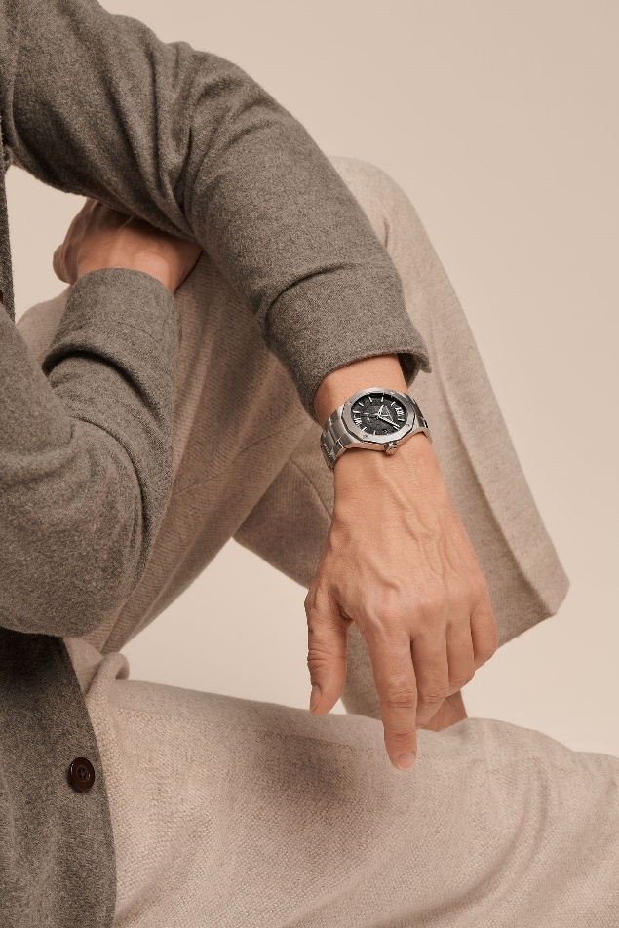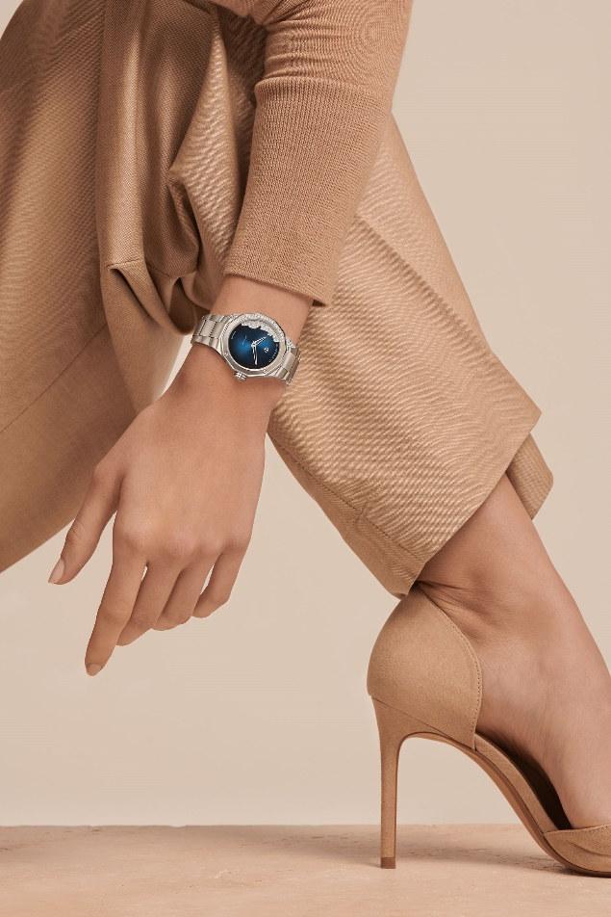

Riviera 10702 / Riviera 10677

A SOFISTICAÇÃO DO CINZA
PARA OS NOVOS RIVIERA 42 MM

Vedetas de 2022, as novas versões masculinas do Riviera 42 mm revêm o ar do tempo e marcam a época com a sua grife. Esportivos e cuidados, eles perpetuam o savoir-faire da Baume & Mercier em termos de design e a preocupação pela forma graças a seu estilo sem concessões. Chegou o momento do ressurgimento! Os novos Riviera demonstram-no bem.

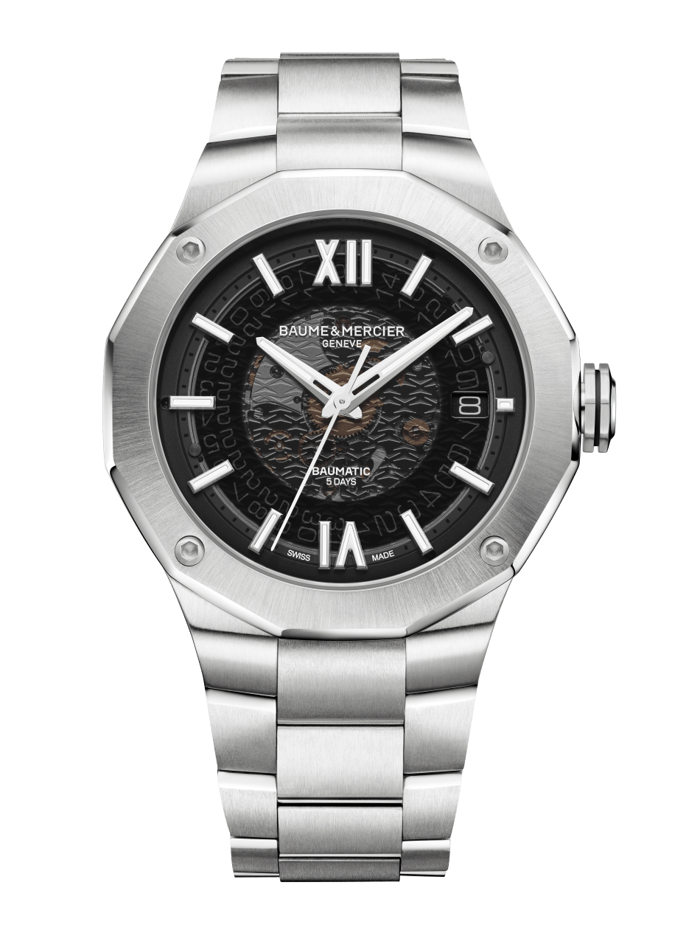
RIVIERA BAUMATIC - M0A10702
O legado esporte chique

Uma caixa em aço com um diâmetro universal de 42 mm, um aro dodecagonal de doze abas, equipado com quatro parafusos, um movimento Baumatic e um bracelete permutável de aço. O design original e o desejo de se ajustar à época estão nele bem presentes. Recém-nascido da família, a nova versão masculina do Riviera possui em seus genes a silhueta e a potência de evocação do modelo original de 1973. Dele encerra a forma e o espírito. O Riviera Baumatic milésimo 2022 é proposto em versão com mostrador safira cinza esfumada e bracelete de aço integrado. Uma decoração introduzida em 2021, que se tornou a assinatura desses modelos equipados com o movimento de manufatura Baumatic. Sua transparência deixa entrever as engrenagens do movimento Baumatic de desempenho certificado - uma reserva de marcha de cinco dias, uma precisão diária de -4s / +6s e uma proteção sólida anti-magnética de 1500 Gauss contra os campos magnéticos. Graças a uma reserva de marcha de 120 horas, este novo Riviera Baumatic se posiciona entre os maiores. Ele pode permanecer em cima de uma mesa de cabeceira de quinta à noite até terça de manhã sem perder sua cadência nem sua energia. Como se deve, seu vidro safira anti-riscos é tratado anti-reflexos nas duas faces e sua coroa octogonal ostenta uma gravura do logotipo Phi em relevo. Impecável no plano técnico, ele entende responder às expectativas de seus futuros proprietários em busca de excelência, de estilo, de conforto e de coerência global. Ele encarna a visão da Casa em termos de relojoaria masculina.

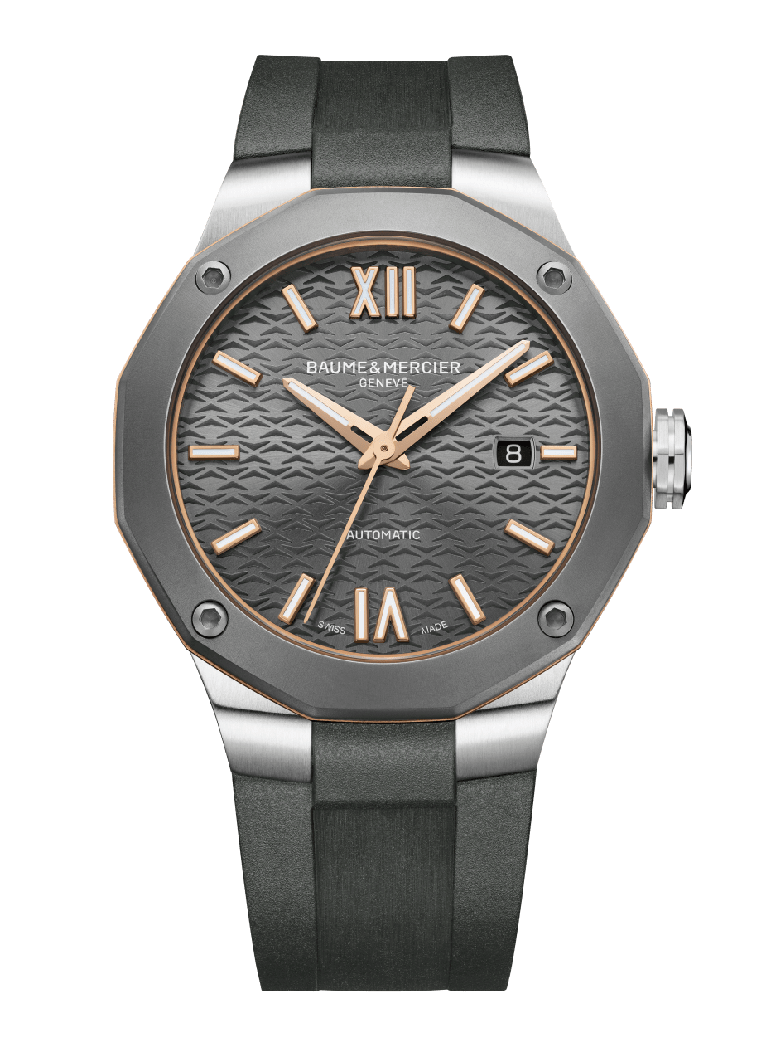
RIVIERA AUTOMÁTICO - M0A10660
Atlético e elegante!

Mais que qualquer outro, o Riviera é o exemplo da habilidade de Baume & Mercier no domínio de relógios de forma esportiva. Sua abordagem criativa e suas aspirações recreativas - que são a essência do estilo da Casa - ainda estão presentes nos espíritos de quem aprecia este modelo. E esses espíritos são numerosos. O Riviera renasce novamente este ano em tons sutilmente acinzentados com uma versão do Riviera 42 mm Automático “swiss-made”, caixa de aço e mostrador ardósia em bracelete de aço ou pulseira de borracha cinza, permutáveis. O aro em titânio micro-esferas, fixado por quatro parafusos funcionais à caixa, confere a este peça contemporânea um visual vislumbrante e comprometido. Um visual singular, reforçado por um anel em PVD dourado, o qual lhe confere uma luminosidades e se combina perfeitamente com o tingido mate de seu aro e de sua pulseira. O pedigree esportivo é incontestável. Sutilmente suavizado por um mostrador com uma bela coloração “ardósia”, lacado, e iluminado por decorações “ondas”, tom sobre tom, e por algarismos romanos e índices de aço PVD dourados. Esta combinação de vaivém entre o classicismo e a descontração se encontra também na pulseira, graças a um sistema de troca Fast Trap - disponível em todos os modelos da coleção - confiável e robusto, permite passar de um estilo para outro sem ferramenta. O novo Riviera Automático é esportivo, mas chique!

****

OS NOVOS RELÓGIOS RIVIERA,
MAIS FEMININOS QUE NUNCA

Este ano, o ícone esporte chique da Baume & Mercier revoluciona as convenções para assinar seu estilo único. Sensato ou desenfreado, engastado ou não, o Riviera traça seu caminho e escolhe seu destino. Ele desenha a Côte d’Azur em seu mostrador, reveste seu aro de diamantes ou se colora com um blusher rosado muito requintado. O Riviera se diverte. Para o prazer das mulheres que gostam de relógios.

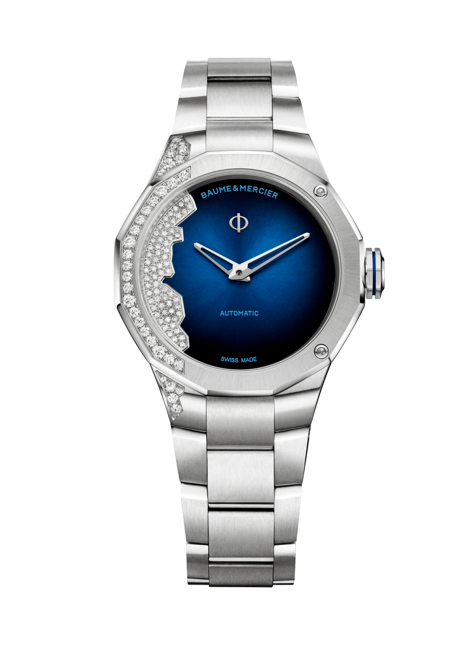
RIVIERA “COASTLINE” 33mm - M0A10677
A Côte d’Azur em seu pulso

O Riviera não esquece as mulheres. Ao contrário. Em 2022, várias versões enriquecem a coleção feminina, entre elas o modelo “Coastline” Automático “swiss-made”, de 33mm de diâmetro. Em seu traje de aço, este Riviera quase irreverencioso, apresenta um design de rara singularidade com seu mostrador em gradações de azul escuro noturno, lacado e engastado com 63 diamantes. Diamantes que desenham o litoral da French Riviera e incitam a uma ventura entre o Mónaco e Saint-Tropez. O desiquilíbrio criado por este engaste, que poderíamos qualificar de topografia - possibilitado graças à associação de pedras preciosas de sete tamanhos diferentes - é uma inovação nesta coleção Riviera. Uma estreia para a Casa que continua ultrapassando o design e o arrojo, qualidades que a tornaram famosa em todo o mundo. Como o faria uma onda estival, este engaste exclusivo se estende por uma parte do aro, da caixa e do bracelete integrado de aço. Arrojado, ele vai até onde não se espera. É isso mesmo, o espírito Riviera!
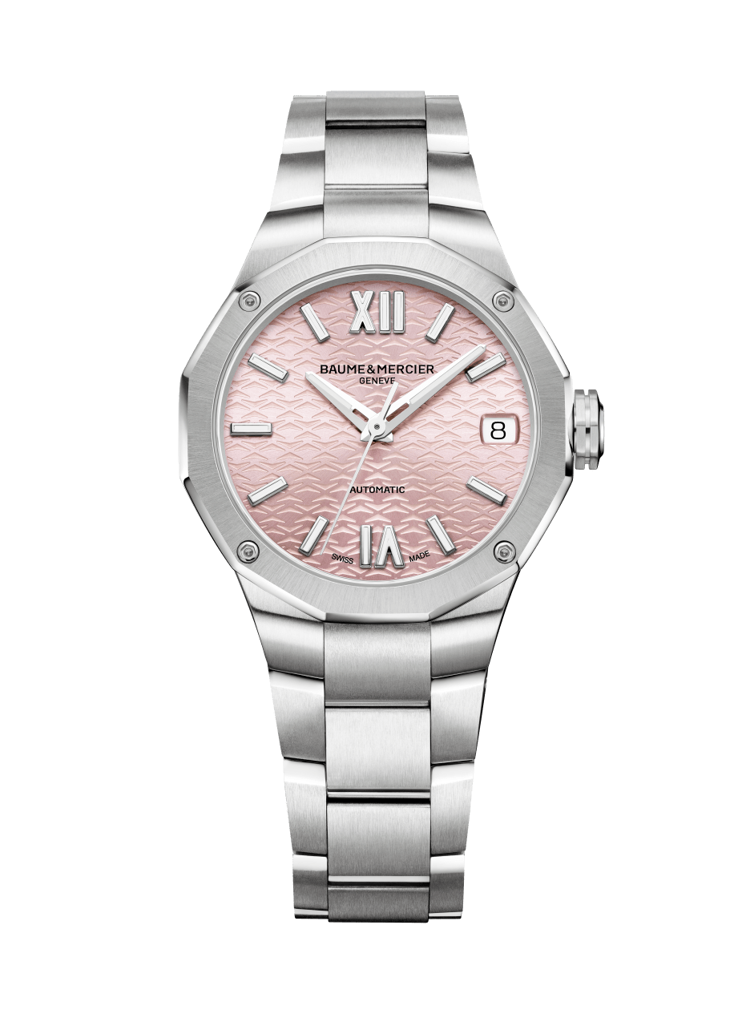
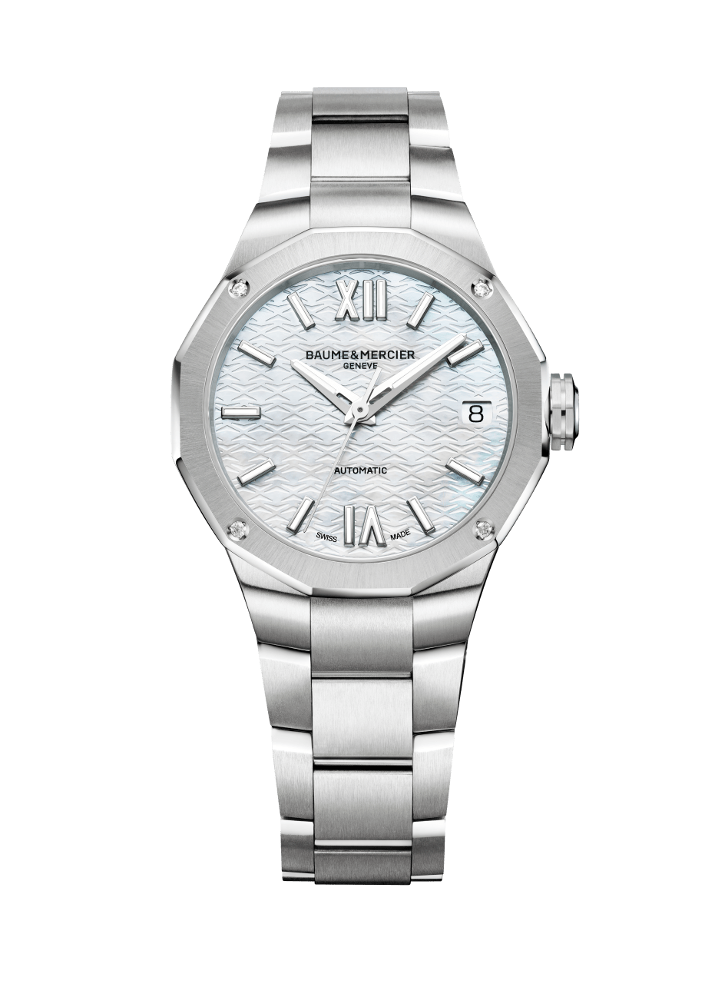
RIVIERA 33mm - M0A10675 e M0A10676
A nova feminilidade Baume & Mercier

Num diâmetro elegante, de 33 mm, o movimento automático “swiss-made” com bracelete de aço integrado, permutável, Baume & Mercier propõe duas novas versões ultra femininas do Riviera. A primeira se ornamenta com um mostrador rosa “acetinado sol” enquanto o segundo se oferece um mostrador em madrepérola branca. De uma feminilidade assumida, a nova palete de relógios Riviera femininos, em 33 mm de diâmetro vão ao essencial, com estilo e natural. O bracelete em aço polido acetinado, dotado de um sistema de troca confiável e robusto, utilizável sem ferramentas, permite trocar de estilo segundo a disposição. São únicos, confiáveis, esportivos, elegantes e autênticos. Eles firmam o estilo Riviera. Para as mulheres atuais.

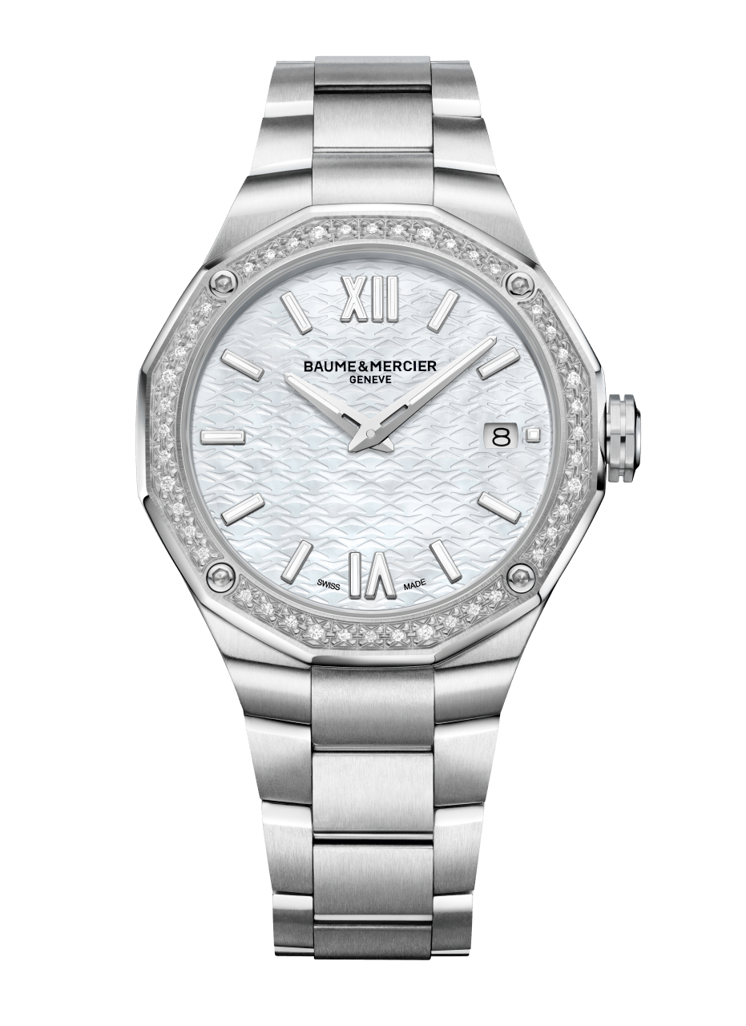
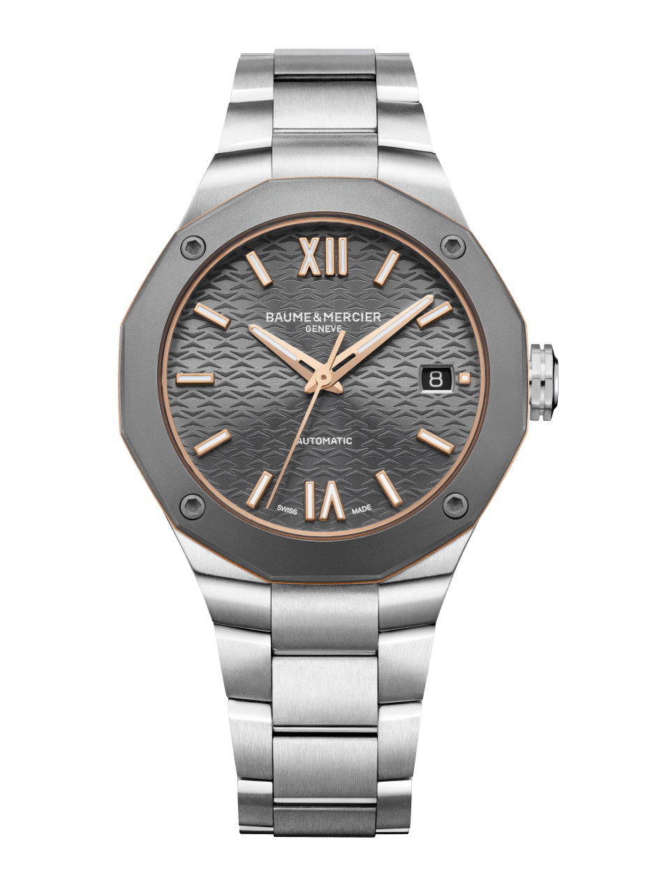
RIVIERA 36mm - M0A10661 e M0A10662
Uma elegância versátil, para todos os dias

Em 36 mm de diâmetro e com bracelete em aço, duas novidades Riviera em um espírito misto se revelam ao máximo. A primeira é uma versão feminina do Riviera Automático Ref. M0A10660, em aço e com aro de titânio. Ei-lo em 36 mm de diâmetro, totalmente versátil, para mulheres em busca de um guardião com personalidade e espírito bimatéria refletindo o novo modelo masculino apresentado este ano - caixa em aço, aro em titânio, anel em PVD dourado, movimento automático “swiss-made” e bracelete integrado em aço. Uma peça de visual vincado, mas discreto.
Sempre em 36 mm de diâmetro, a Baume & Mercier propõe igualmente em 2022, um Riviera ultra feminino, animado por um movimento a quartzo, mostrador em madrepérola branca, pulseira integrada em aço e aro cravado com 44 diamantes como um engaste neve, fixado por 4 parafusos em aço polido. Nesta versão, o Riviera dirige-se às mulheres em busca de um relógio precioso, mas inteligente, belo e simples. Um luxo discreto que a Casa domina perfeitamente.

****

SOBRE A BAUME & MERCIER:

Nascida em 1830, no âmago do Jura Suíço, Baume & Mercier, a Maison de Relojoaria BAUME & MERCIER goza de prestígio internacional. Em suas oficinas no âmago do Jura Suíço, em sua sede em Genebra, a Maison oferece relógios da mais elevada qualidade a seus clientes. Impulsionada por um equilíbrio complementar entre a paixão do design em torno da forma e inovação relojoeira ao serviço do cliente, a Maison Baume & Mercier continua a marcar a história da relojoaria perpetuando este savoir-faire design e relojoeiro específico à Maison. Um savoir-faire em descendência direta do encontro de seus fundadores, William Baume & Paul Mercier, que alia classicismo a criatividade, tradição a modernidade, elegância a caráter, e sempre cada vez mais contemporâneo.

www.baume-et-mercier.com

****

